测试问题记录-20170629
- 就业E图，地图功能调整（名称对应，去除跳转按钮，去除招聘会右侧的列表按钮，点击按钮会时背景要变色以提示用户已选中，不能限制招聘单位只能参加指定区域招聘会)（张）
- 修改密码无法操作 (解决)
- Flash功能异常 (解决)
- 所有页面（后台）首页加载时显示不全，高度不到底（待测试-刘）
- 在个人后台修改姓名后，首页仍然显示老的，手机端显示新的（解决）
- 首页个人求职信息与个人求职页显示记录不一致（一个一条，一个二条）（解决）
- 查询社保信息时要验证页面传到后台的值与当前用户值是否相同（刘）
- 异常日志里报错(明天魏国确认)（解决）
- 公司的来源，同时步时存储到本地库，查询时可根据此查询（张）
- 首页登录失败时字很大（解决）
- 数据清除后最新求职显示暂无数据，是否合适（刘、待确认）
- 验证码有效期（解决-手机端注册）
- 公司详情按钮位置（解决）
- Web端注册时，验证要提示“发送成功”，读秒时按钮背景变灰（张）
- 管理员提供公司查询功能
- 手机端-个人简历-教育经历-所学专业，要改成二级(王)
- 手机端-技术专长，下拉列表要改成三级(王)
- web单位详情内容页面优化（王）
- 小微企业接口（王）
- 微信端页面样式调整（王）
- 张佩春问题跟踪（另外文档整理-刘）
- 在后台统一样式部分页面显示不全问题（刘会）
- 社保接口根据社保卡查询跟踪（张）
- 首页验证码失败后，重新刷新（解决）
- 地图拖到加载单位未开发（张）最后处理
- 在问题反馈，后台类型显示错误(解决）
- 在客户端社保查询错误（主） （解决）
- 微信公众号（未认证，等待客户认证回复）
- 注册是页面顶端有些点 需要去掉；（解决）
- 接口获取单位基础信息是，万达方返回时增加个标识，标记是单位否是“培训机构”，需要调试 ，同时后台培训信息去除创建，改查万达数据（跟踪-张）

测试问题记录-20170630

31、个人用户后台-未参加招聘会的职位，样式（边线太黑）（王）
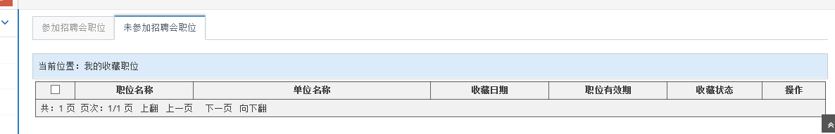
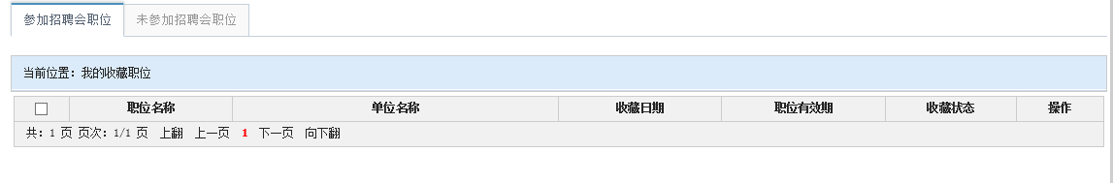

32、简历语言能力信息，网站后台只有三种，手机端有很多种（张、王-sql.xml）

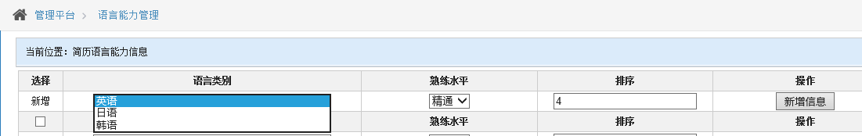
33、修改密码时密码填123456能通过（没有验证强弱）（刘）

34、用 hjqjcfw cyjy123456!@# 邗江区基础服务管理员 登录后，显示undefined（刘）
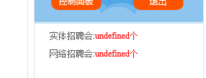

35、点击地图上的单位，出来的图是一个小X（张、王）
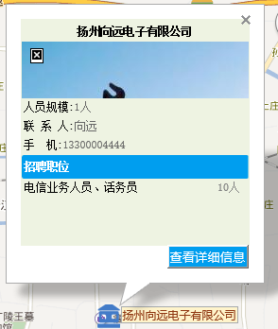

- 手机上点击社保查询三个JSP页面上的输入框内提示：请选择年月（现在是：输入年月）（张）

37、网站社保查询的三个子页面的导航样式与其它页面不一致（刘）


38、问卷调查样式（王）
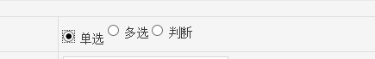

39、社保查询页面不一致（刘）
